Волхонцева Ирина Васильевна,
учитель английского языка
МАОУ «Лицей «ВЕКТОРиЯ»

«Глобальная компетентность как компонент функциональной грамотности: языковые «перспективы» на период 2022-2026гг.»
Оценка глобальных компетенций 15-летних учащихся в разных странах в качестве компонента функциональной грамотности является инновацией в международном исследовании. Будучи дополнительным направлением в исследовании PISA, глобальные компетенции, тем не менее, занимают уникальное положение. В рамках данного направления функциональной грамотности концентрируется интегративный потенциал современного образования на уровне знаний, умений, отношений и ценностей. Несмотря на наличие элементов глобальных компетенций в содержании отдельных предметов, формирование знаний о глобальных проблемах и межкультурных взаимодействиях, развитие познавательных, коммуникативных и регулятивных умений обучающихся, личностных и социальных ценностей требуют специальной целенаправленной деятельности педагогических коллективов образовательных организаций страны [3, с.53].
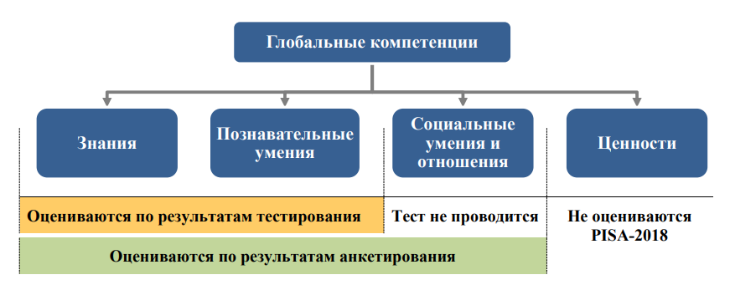
Рис. 1. Подходы к оценке глобальных компетенций в исследовании PISA-2018
Российская Федерация в международном сравнительном исследовании качества образовании PISA в 2018 году заняла 14 место в международном рейтинге стран-участниц.
Полученные в исследовании PISA-2018 результаты показали:
1. По сравнению со своими сверстниками из других стран 15-летние обучающиеся России находятся на среднем уровне международной шкалы, средний балл российских обучающихся – 480, средний балл по странам-участницам – 474.
2. Российские обучающиеся проявляют заинтересованность в изучении вопросов местного, глобального и межкультурного значения и достаточно высоко оценивают свою осведомленность о глобальных проблемах. Они продемонстрировали более высокие результаты выполнения международного теста (40 % выполнения заданий), чем в среднем по странам.
3. Более половины российских обучающихся (55 %) продемонстрировали знания и умения, соответствующие второму и выше уровню глобальных компетенций по шкале PISA (в среднем по странам – 51 %). Это означает, что они могут рассуждать на основе полученной информации, проявляя критическое мышление и используя знания из школьных предметов или личного опыта. Они способны правильно выявить и объяснить от двух и более точек зрения на ситуацию. Однако значительная доля обучающихся справляются в основном с описанием простых ситуаций, не требующих рассуждений, выходящих за ее рамки, и не способны объяснить ситуации, в которых нужно самостоятельно выстроить причинно-следственные связи.
4. Российские обучающиеся показывают стремление к межкультурному взаимодействию, но не готовы учитывать точку зрения или учитывать особенности общения с представителями иных культур, то есть испытывают сложности в коммуникации. Обучающиеся в целом признают важность коллективного благополучия и устойчивого развития, но многие участники исследования не видят для себя возможности осуществлять действия в этом направлении, в чем сказывается недостаточная сформированность регулятивных и социальных навыков.
5. Целенаправленное формирование глобальных компетенций в значительной степени требует ориентации на предметные и метапредметные познавательные результаты образовательной деятельности, сформулированные в ФГОС ООО.
6. Выявленные в исследовании PISA-2018 дефициты указывают на необходимость более эффективно реализовывать требования ФГОС ООО к личностным результатам образования и Закона о воспитании, и должны учитываться при организации воспитательной работы школы через систему проектной деятельности, организацию и реализацию социальных практик. В поликультурных и многонациональных образовательных организациях России существуют необходимые предпосылки для формирования осознанного межкультурного взаимодействия. Развитие информационных технологий обеспечивает возможность участия обучающихся в межрегиональных и международных проектах [3, с.53].
Президент России В.В. Путин поставил задачу вывести Россию в десятку лучших стран по качеству образования к 2024 году. Такое планка поставлена в подписанном им 7.05.2018 указе "О национальных целях и стратегических задачах развития Российской Федерации на период до 2024 года" [2].
С 2019 года началась подготовка процедуры оценивания глобальной компетенции учащихся, завершить которую планируется к 2026 году.
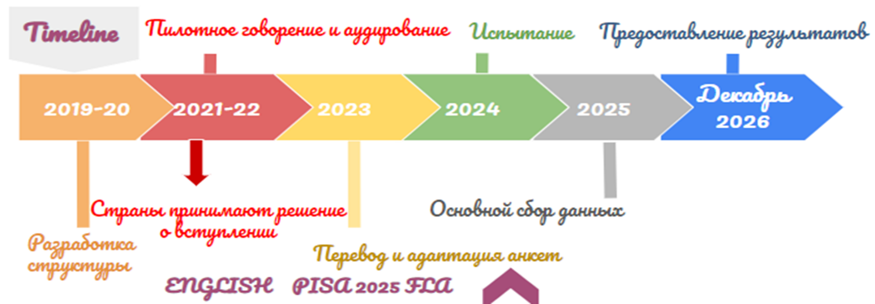
Рис. 2. Временная шкала PISA
PISA 2025 будет сосредоточена на науке и включает в себя новую оценку иностранных языков. PISA 2025 будет оценивать изучение иностранного языка как факультативный компонент. Оценка по иностранному языку (FLA) будет состоять из Теста для оценки уровня владения иностранным языком и Набора модулей вопросников для учителей, учащихся, школ и родителей, а также вопросника системного уровня для сбора контекстной и политической информации.
Оценка будет включать ключевые языковые компетенции, необходимые для учебы и работы в глобализированном мире. Первый цикл начнется с оценки английского языка, который является наиболее часто преподаваемым иностранным языком в школах по всему миру, и будет сосредоточен на трех навыках: чтение, аудирование, говорение. Тест разрабатывается в партнерстве с Cambridge Assessment English. Данный цикл также будет включать инновационную область обучения в цифровом мире, которая направлена на измерение способности студентов участвовать в саморегулируемом обучении с использованием цифровых инструментов, где английский используется как целевой язык (язык перевода) для инструкций по другим предметным сферам [1].
Таблица 1. Цели оценки
Международные сравнения
- Уровни квалификации по шкале CEFR
- Результаты производительности, учитывающие контекстные факторы
Национальная диагностика
- Сильные и слабые стороны в овладении иностранными языками
- Пробелы в успеваемости и различия в школьной системе
- Анализ тенденций
Политика и практические уроки
- Выявление лучших практик преподавания и изучения иностранных языков в школьных условиях

Согласно временной шкале страны-участницы должны были подать заявку на исследования в 2022 году, но в свете современных глобальных геополитических событий 17.03.2022 года страна принимает решение ..., точнее сказать, ей «помогли» принять решение.
Организация экономического сотрудничества и развития (ОЭСР) приостановила проведение международного исследования качества образования школьников PISA (Programme for International Student Assessment) в России в 2022 году. Ранее запланированные мероприятия по участию РФ в исследовании в апреле отменены [4].
Рособрнадзор сообщает о готовности проводить отечественные исследования качества образования. "Российская система школьного образования является самодостаточной и может функционировать, и развиваться без участия в сравнительных международных исследованиях. К тому же за время участия в совместных с ОЭСР исследованиях накоплен большой опыт, который, безусловно, пойдет на пользу отечественному образованию", - рассказали в ведомстве.
Осенью планируется организовать общероссийскую оценку по модели PISA, основное отличие которой заключается в возможности проведения мероприятий вне графика, отметили в Рособрнадзоре. "Остальное - модели заданий, форма проведения, расчеты результатов - соответствует основному исследованию PISA. Система перевода баллов, полученных участниками оценки по модели PISA, в итоговую шкалу исследования PISA позволяет сравнивать результаты с результатами других стран", - пояснили там [4]. Время покажет ...

Список использованных источников
- Официальный сайт PISA [Электронный ресурс]. – Режим доступа: https://www.oecd.org/pisa/
- Указ «О национальных целях и стратегических задачах развития Российской Федерации на период до 2024 года» от 7 мая 2018 года. М. 2018 /ТАСС/. [Электронный ресурс]. – Режим доступа: https://tass.ru/obschestvo/5182103
- Функциональная грамотность: Глобальные компетенции. Отчет по результатам международного исследования PISA-2018. М. 2020. 54с.
- "Ъ": в России в 2022 году не будут проводить исследование по оценке знаний школьников PISA. М. 2022 /ТАСС/. [Электронный ресурс]. – Режим доступа: https://tass.ru/obschestvo/14152989

